
Formulaire de réservation VISITES LIBRES ou COMMENTEES.
ADULTES
Ce document est téléchargeable sur le site www.museedevalence.fr

Formulaire de réservation à compléter et à retourner au Musée de Valence, 21 jours minimum avant la date de visite prévue.
Adresse courrier : 4, Place des Ormeaux - 26000 Valence
Téléphone : 04 75 79 23 82
Adresse mail service-reservation-musee@mairie-valence.fr

INFORMATIONS GENERALES

nom de l’établissement (en majuscules) :

adresse complète (en majuscules) :
- Rue :
- Code Postal :
- Ville :
- Pays :

Numéros de téléphone : /
Courriel :

Responsable du groupe (présent lors de la visite)
Melle □ Mme □ M. □
- NOM, PRENOM (en majuscules) :
- Téléphone : /

FACTURATION
Responsable de la facturation
Organisme :

Melle □ Mme □ M. □
- NOM (EN MAJUSCULES):
- Adresse de facturation :
- Tel :
- Courriel (obligatoire si vous désirez payer en différé):

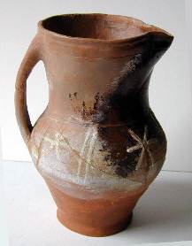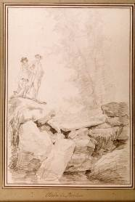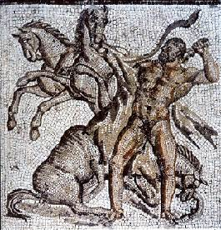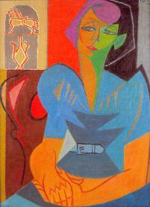
______________________________________________________________________
VOTRE RESERVATION d’une VISITE LIBRE ou COMMENTEE ADULTES

CHOIX DE VISITE :
Nombre de personnes par groupe : entre 10 minimum et 25 maximum.

□ Collection permanente (1h30 à 2h)
□ Exposition temporaire (1h30 à 2h)
□ Collection permanente et Exposition temporaire (2h)

VISITE COMMENTEE :

1h30 (100,00€) + prix du billet d’entrée
2h (140,00€) + prix du billet d’entrée

Groupes de 5 à 9 personnes en visite commentée :
Forfait droits d’entrée 55,00€ en sus du tarif de la visite choisie

Groupes et établissements médicaux sociaux et associations spécialisées (5 à 25 personnes)
Forfait visite commentée 40€ + prix du billet d’entrée

VISITE LIBRE
- Droit de parole (30 €) : □ oui □ non

ENTREES :
- Nombre d’entrées payantes : ………
- Nombre de personnes bénéficiant de la gratuité de l’entrée (sur justificatif : moins de 18 ans, étudiants, membres de l’association des amis du musée de Valence, bénéficiaires des minimas sociaux, demandeurs d’emploi, personne en apprentissage ou en service civique, personnel de la ville de Valence, professeurs de l’école Supérieure d’Art et de Design Grenoble/Valence, sociétaires de la maison des artistes,titulaires de la carte ICOM/ICOMOS, personnel du Ministère de la Culture et de la Communication) : ……………
- Nombre d’accompagnateurs (gratuité de l’entrée): ………
- Nombre de groupes : ……
Langue (A préciser si votre langue est différente du français, l’interprétariat en LSF est possible sur demande avec devis supplémentaire) : ……

SOUHAIT DE DATES ET D’HORAIRES
Attention, tout retard peut être répercuté sur la durée de votre visite. Selon nos plages disponibles, nous pouvons faire partir 2 groupes simultanément pour les visites commentées de la collection permanente uniquement.
- Indiquez la date et l’horaire souhaités ou pré réservés pour votre visite : (Du mardi au vendredi de 9h30 à 12h et de 13h30 à 18h samedi et dimanche de 10h à 12h et de 14h à 18h pour les groupes en visite commentée et du mercredi au dimanche de 10h à 12h et de 14h à 18h pour les groupes en visite libre) : ……………

TARIFS DES GROUPES EN VISITE COMMENTÉE, SUR RESERVATION
(Tarifs groupes entre 10 et 25 entrées payantes / 5 entrées payantes pour les groupes d’établissements spécialisés)
HORS PERIODE D’EXPOSITION TEMPORAIRE :
- Visite commentée Collection Permanente 1h30 Forfait : 100 € + 4 € par personne (entrée individuelle au tarif réduit à partir de 10 entrées payantes)

- Visite commentée Collection Permanente 2h00 Forfait : 140 € + 4 € par personne (entrée individuelle au tarif réduit à partir de 10 entrées payantes)

- Groupe entre 05 et 09 entrées payantes Visite commentée Collection Permanente 1h30 Forfait : 100€ + 55 € au titre des droits d’entrée du groupe

- Groupe entre 05 et 09 entrées payantes Visites commentées Collections Permanentes 2h Forfait : 140€ + 55 € au titre des droits d’entrée du groupe

- Visite commentée pour les groupes et établissements médicaux, sociaux et des associations spécialisées ayant la charge de personnes présentant des déficiences cognitives et/ou sensorielles (de 5 à 25 personnes) Forfait : 40€ + droit d’entrée selon le tarif applicable (tarif réduit à partir de 5 entrées payantes)

EN PERIODE D’EXPOSITION TEMPORAIRE :

- Visite commentée thématique Exposition Temporaire 1h30 Forfait : 100 € + 4 € par personne (entrée individuelle au tarif réduit à partir de 10 entrées payantes)

- Visite commentée 2h00 Collections Permanentes & Exposition Temporaire Forfait : 140 € + 6 € par personne (entrée individuelle au tarif réduit à partir de 10 entrées payantes)

- Groupe entre 05 et 09 entrées payantes, visite commentée 2h00 Collections Permanentes & Exposition Temporaire : Forfait de 140€ + 55€ au titre des droits d’entrée du groupe

TARIFS DES GROUPES en VISITE LIBRE, SUR RESERVATION
(Tarifs groupes entre 10 et 25 entrées payantes / 5 entrées payantes pour les groupes d’établissements spécialisés)

HORS PERIODES D’EXPOSITION TEMPORAIRE
- Entrée collections permanentes: tarif réduit 4 € par personne/ plein tarif 6€.

EN PERIODES D’EXPOSITION TEMPORAIRE
- Entrée exposition temporaire: tarif réduit 4 € par personne/ plein tarif 6€.
- Entrée collections permanentes ET exposition temporaire : tarif réduit 7 €/ plein tarif 9€.

Les billets d’entrée peuvent être achetés sur place le jour de la visite et sont valables toute la journée de leur acquisition (voir conditions de réduction et de gratuité)

NOTRE SERVICE RESERVATION RESTE A VOTRE DISPOSITION AU 04 75 79 23 82 DE 9h à 12h et de 14h à 16h30 DU LUNDI AU VENDREDI (FERME LE MERCREDI).

